

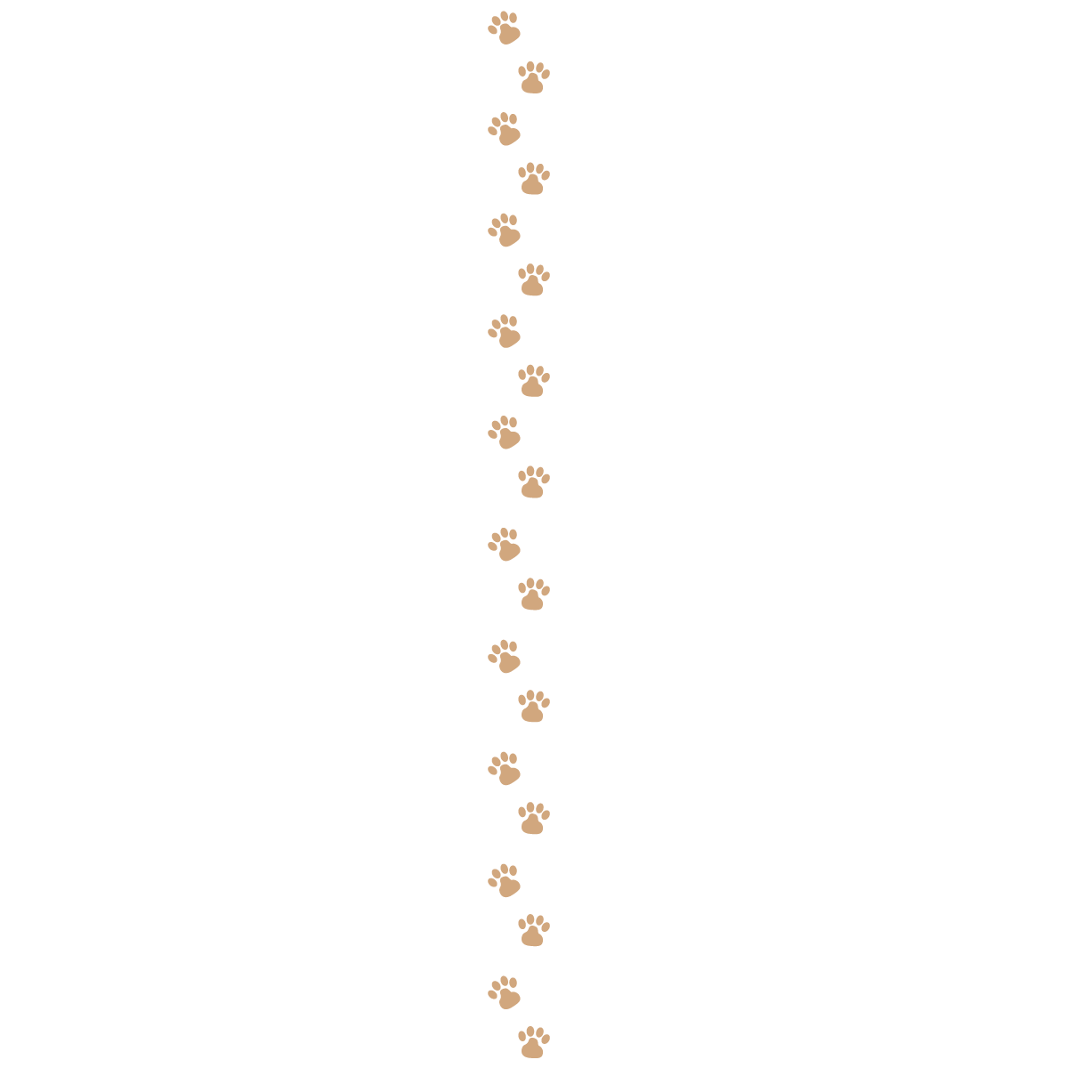
Mein bester Freund
Ich heiße Riko und bin ein Hund. Auf dem Bild sieht man mich mit meinem besten Freund Rainer. Rainer ist der Enkelsohn von Herr und Frau Graf, meinen Besitzern. Ich lebe gemeinsam mit ihnen in einem kleinen Ort auf dem Land. Mein Freund Rainer lebt nicht bei uns; er wohnt mit seinen Eltern in der Stadt.
Rainer kommt einmal im Monat zu uns und im Sommer meistens für mehrere Wochen. Rainer und ich erleben dann immer eine schöne Zeit zusammen. Das macht Spaß!
Letzten Sommer baute Rainer zusammen mit meinem Herrchen eine tolle Hundehütte für mich gebaut. Sie steht im Garten, gleich vor dem Haus. Rainer hat mich immer gefüttert und mich sogar auch ein paarmal gewaschen – das mag ich eigentlich nicht so gerne! Jeden Tag ist Rainer mit mir spazieren gegangen oder hat mit mir draußen auf der Wiese gespielt. Auch zum Schwimmen und zum Fischen hat er mich mitgenommen. Das gefällt mir!
Rainer streichelt mich sehr oft, oder krault mich hinter meinen Ohren – das liebe ich! Dafür schlecke ich ihn ab, weil ich ihm zeigen will, wie gerne ich ihn habe. Ich wedle auch immer mit meinem Schwanz, wenn er kommt, denn da freue ich mich sehr!
Eines Tages ist Rainer beim Laufen gestürzt und hat sich den Fuß verletzt. Zwei Tage lang konnte er nicht aufstehen und gehen. Da bin ich natürlich die ganze Zeit über bei ihm geblieben und habe ihm Gesellschaft geleistet. Das machen Freunde so! Dafür sind Freunde da!
Ich freue mich schon sehr auf das nächste Mal, wenn Rainer wieder zu uns kommt. Ich liebe mein Herrchen und mein Frauchen, aber sie sind schon alt, und mit Rainer ist es einfach lustiger!





Riko

B) Richtig () oder falsch (x)?

Die Grafs sind Rainers Großeltern. ( )
Riko und Rainer sind Brüder. ( )
Rainer verletzte sich am Arm. ( )
Er konnte zwei Wochen nicht gehen. ( )
Rainer füttert und wäscht Riko. ( )
Er geht mit dem Hund spazieren. ( )
Rikos Besitzer sind sehr jung. ( )
Rainer kommt jedes Wochenende. ( )
Riko kann schwimmen. ( )
A) Nummeriere die Bilder in der Reihenfolge:

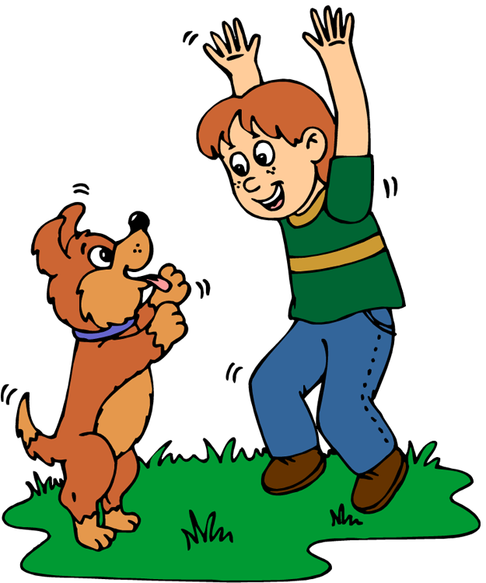





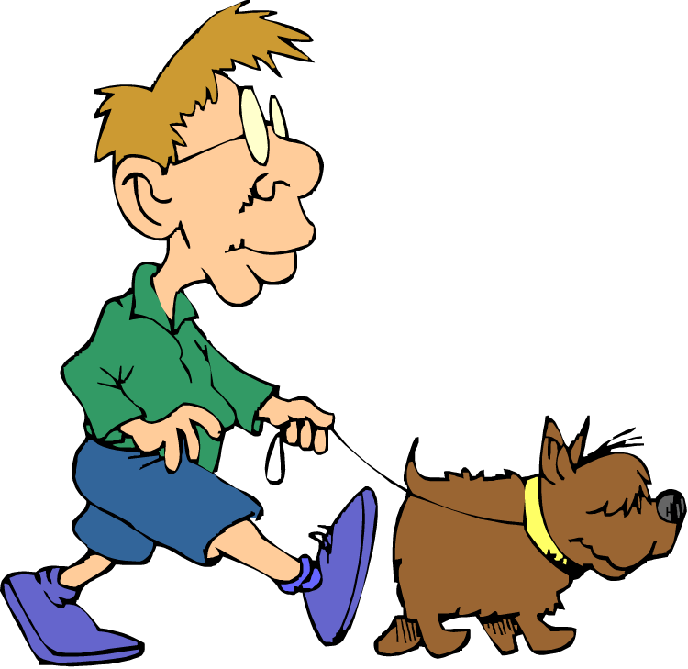


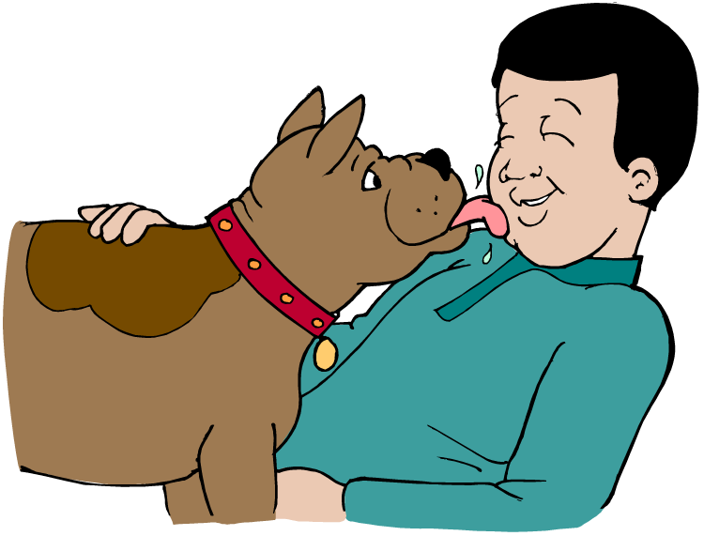






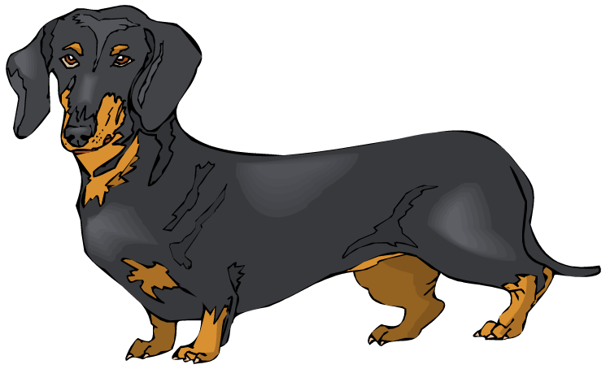
C) Beantworte die Fragen.

- Bei wem lebt der Hund Riko?

____________________________________
- Wie oft kommt Rainer zu Besuch?
____________________________________
- Was macht Rainer mit Riko?
____________________________________
- Wer sind Herr und Frau Graf?
____________________________________
- Was mag Riko nicht so sehr?
____________________________________
- Was mag Riko gerne?
____________________________________
D) Kennst du diese Hunde?

(1) Dalmatiner * (2) Dackel * (3) Schäferhund * (4) Collie
(5) Rotweiler * (6) Pudel * (7) Beagle * (8) Foxterrier

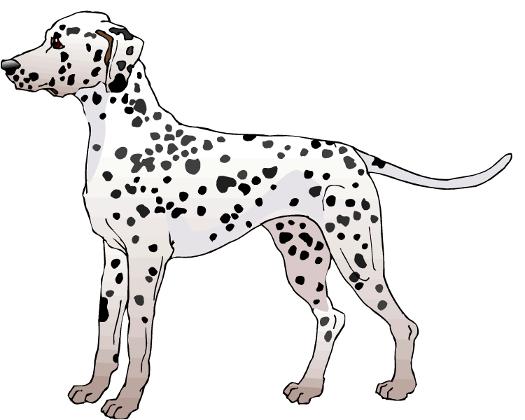
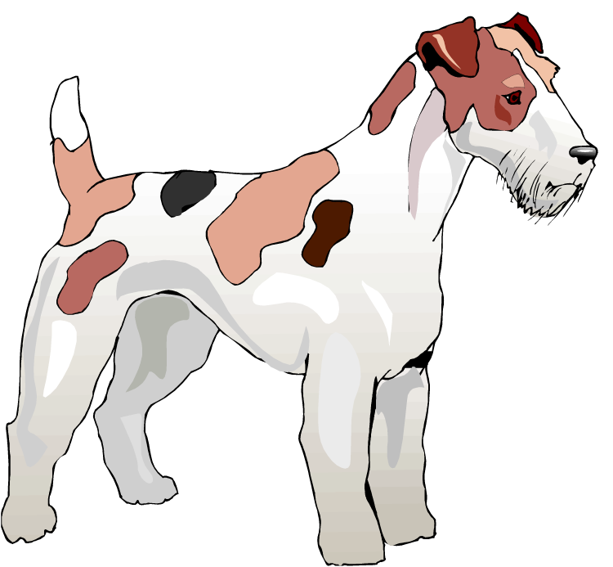

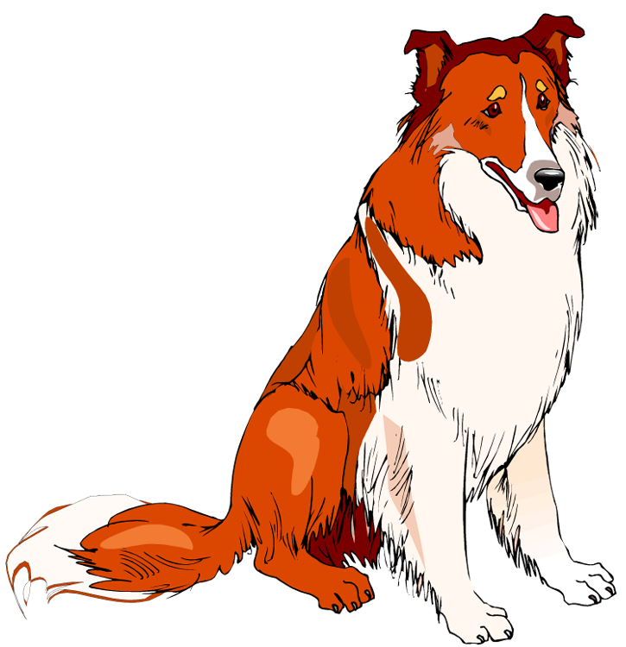

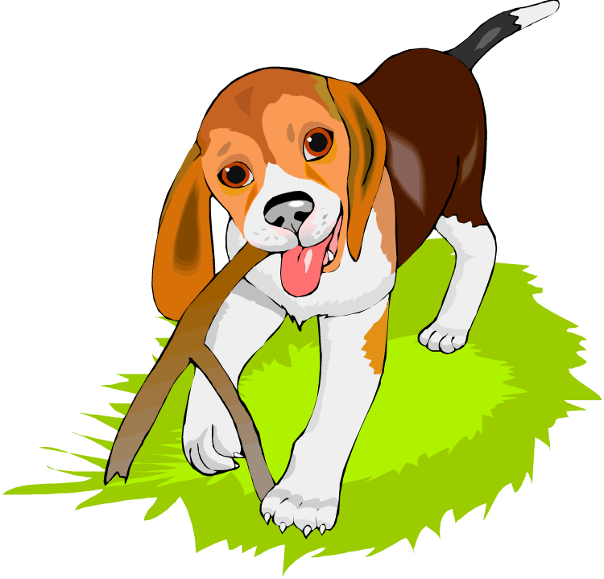

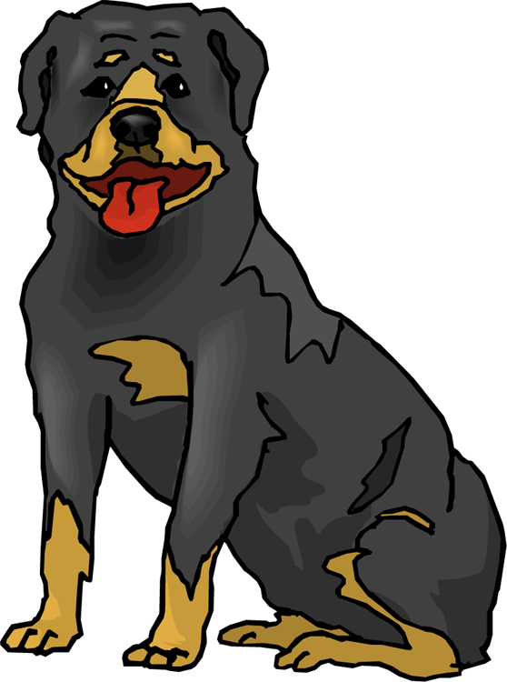

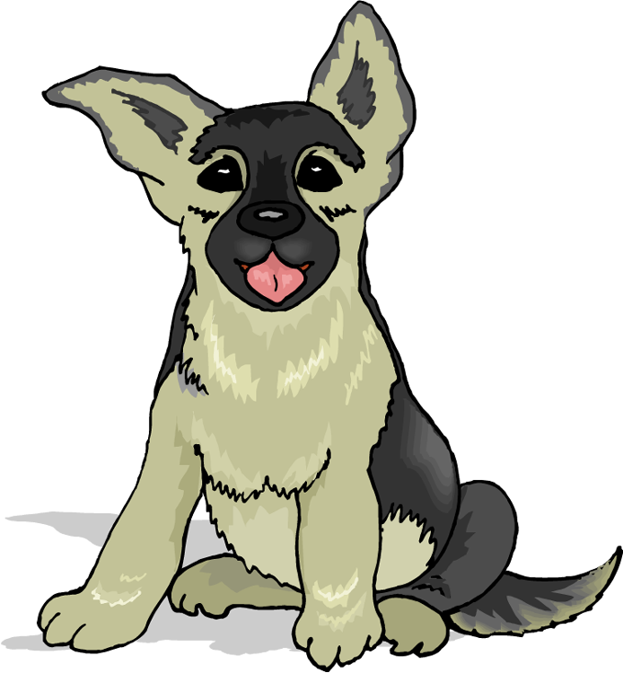


E) Suche im Text Sätze, die im Perfekt stehen.
Finde die Verben und bilde Stammformen.
Trage die Verben in die Tabelle ein:

Infinitiv | Präsens | Präteritum | 2.Partizp/ Perfekt



F) Wie oft findest du das Wort HUND ?

HDURMLVOSJATSBCCVJFUEGSFISÜFUEWRWPKSUUNDMKWIAKFÖPRCMCHDGDBJVPMCNDZEBFJFHFDFUARWHDISNUNDHPJKBMKFNDYBHUNDZREUIGHDFOHBPFGJNPKJKTROHOJRIEHAGHEIUHVJDNVBOFGKHHUNDTZIOREIUTGUEWFBVJDNBGFHPKZTOPJUIPOTROHJBOTPÄDHUNDGPOEWIFOEWHGIRIGNVBKOFDBPFDLHPUTDKHPOJREOIHGOFDNBUNDPBKPGFHOITPHJUOITJGBOFDJMVBPSHUNPPIFOJUIRASHGHFDNKBMNFPBKGÜLHPÜDAOPFUNDAWFIHDSBVHUMDTWFAZDGEUISGORDHHUNDGJLHUNDCNVFBDSGFRZEWREUIFHORDGJIRGOHRIHFVÖDSFSEHGHUNDHGIFDGHFDIGHRIUGRUIHGVFDGOAPOEHUNDHKTPKJNOGFOHINIURHUNGHEUIPAFJEIOGÜRDOHKF

Mein bester Freund
Ich heiße Riko und bin ein Hund. Auf dem Bild sieht man mich mit meinem besten Freund Rainer. Rainer ist der Enkelsohn von Herr und Frau Graf, meinen Besitzern. Ich lebe gemeinsam mit ihnen in einem kleinen Ort auf dem Land. Mein Freund Rainer lebt nicht bei uns; er wohnt mit seinen Eltern in der Stadt.
Rainer kommt einmal im Monat zu uns und im Sommer meistens für mehrere Wochen. Rainer und ich erleben dann immer eine schöne Zeit zusammen. Das macht Spaß!
Letzten Sommer baute Rainer zusammen mit meinem Herrchen eine tolle Hundehütte für mich gebaut. Sie steht im Garten, gleich vor dem Haus. Rainer hat mich immer gefüttert und mich sogar auch ein paarmal gewaschen – das mag ich eigentlich nicht so gerne! Jeden Tag ist Rainer mit mir spazieren gegangen oder hat mit mir draußen auf der Wiese gespielt. Auch zum Schwimmen und zum Fischen hat er mich mitgenommen. Das gefällt mir!
Rainer streichelt mich sehr oft, oder krault mich hinter meinen Ohren – das liebe ich! Dafür schlecke ich ihn ab, weil ich ihm zeigen will, wie gerne ich ihn habe. Ich wedle auch immer mit meinem Schwanz, wenn er kommt, denn da freue ich mich sehr!
Eines Tages ist Rainer beim Laufen gestürzt und hat sich den Fuß verletzt. Zwei Tage lang konnte er nicht aufstehen und gehen. Da bin ich natürlich die ganze Zeit über bei ihm geblieben und habe ihm Gesellschaft geleistet. Das machen Freunde so! Dafür sind Freunde da!
Ich freue mich schon sehr auf das nächste Mal, wenn Rainer wieder zu uns kommt. Ich liebe mein Herrchen und mein Frauchen, aber sie sind schon alt, und mit Rainer ist es einfach lustiger!

Riko

B) Richtig () oder falsch (x)?

Die Grafs sind Rainers Großeltern. ()
Riko und Rainer sind Brüder. (x)
Rainer verletzte sich am Arm. (x)
Er konnte zwei Wochen nicht gehen. (x)
Rainer füttert und wäscht Riko. ()
Er geht mit dem Hund spazieren. ()
Rikos Besitzer sind sehr jung. (x)
Rainer kommt jedes Wochenende. (x)
Riko kann schwimmen. ()
A) Nummeriere die Bilder in der Reihenfolge:

6
7
8
3
9
4
5
2
10
1

2
4
1
8
7
C) Beantworte die Fragen.

- Bei wem lebt der Hund Riko?

Bei Herr und Frau Graf.
- Wie oft kommt Rainer zu Besuch?
Einmal im Monat + in den Ferien für paar Wochen
- Was macht Rainer mit Riko?
spielen, waschen, füttern, spazieren, schwimmen,…
- Wer sind Herr und Frau Graf?
Rikos Besitzer + Rainers Großeltern
- Was mag Riko nicht so sehr?
gewaschen werden
- Was mag Riko gerne?
gestreichelt, gefüttert werden; spielen, …
D) Kennst du diese Hunde?

(1) Dalmatiner * (2) Dackel * (3) Schäferhund * (4) Collie
(5) Rotweiler * (6) Pudel * (7) Beagle * (8) Foxterrier

5
3
6

E) Suche im Text Sätze, die im Perfekt stehen.
Finde die Verben und bilde Stammformen.
Trage die Verben in die Tabelle ein:

Infinitiv | Präsens | Präteritum | 2.Partizp/ Perfekt
bauen | baut | baute | gebaut
füttern | füttert | fütterte | gefüttert
waschen | wäscht | wusch | gewaschen
gehen | geht | ging | gegangen
spielen | spielt | spielte | gespielt
mitnehmen | nimmt mit | nahm mit | mitgenommen
stürzen | stürzt | stürzte | gestürzt
s. verletzten | verletzt | verletzte | verletzt
bleiben | bleibt | blieb | geblieben
leisten | leistet | leistete | geleistet

F) Wie oft findest du das Wort HUND ?

HDURMLVOSJATSBCCVJFUEGSFISÜFUEWRWPKSUUNDMKWIAKFÖPRCMCHDGDBJVPMCNDZEBFJFHFDFUARWHDISNUNDHPJKBMKFNDYBHUNDZREUIGHDFOHBPFGJNPKJKTROHOJRIEHAGHEIUHVJDNVBOFGKHHUNDTZIOREIUTGUEWFBVJDNBGFHPKZTOPJUIPOTROHJBOTPÄDHUNDGPOEWIFOEWHGIRIGNVBKOFDBPFDLHPUTDKHPOJREOIHGOFDNBUNDPBKPGFHOITPHJUOITJGBOFDJMVBPSHUNPPIFOJUIRASHGHFDNKBMNFPBKGÜLHPÜDAOPFUNDAWFIHDSBVHUMDTWFAZDGEUISGORDHHUNDGJLHUNDCNVFBDSGFRZEWREUIFHORDGJIRGOHRIHFVÖDSFSEHGHUNDHGIFDGHFDIGHRIUGRUIHGVFDGOAPOEHUNDHKTPKJNOGFOHINIURHUNGHEUIPAFJEIOGÜRDOHKF

